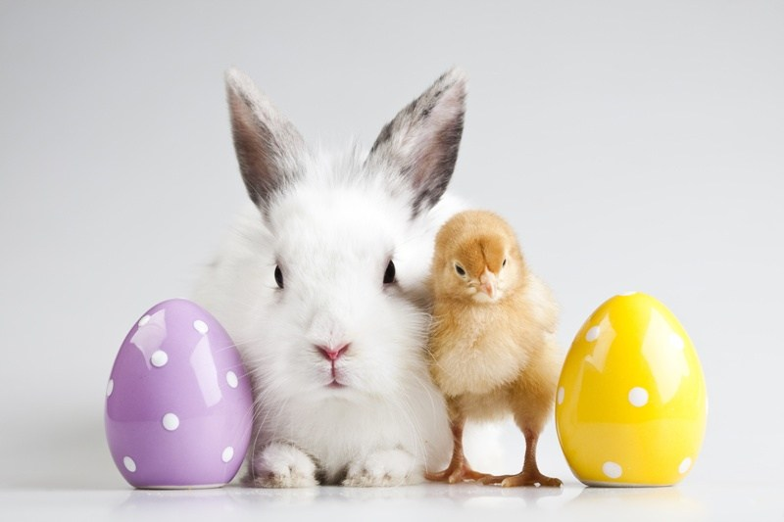
Wielkanoc
06.04.2020 r.
Temat: Przygotowania do świąt.
Część I
- Powitanka – rymowanka.
Mało nas, mało nas
chodźcie do nas wszyscy wraz.
Krok do przodu i krok w tył,
żeby dzień wesoły był.
- „Na Wielkanoc” – nauka piosenki.
https://www.youtube.com/watch?v=Fv4_DcxT3XQ
„ Na Wielkanoc”
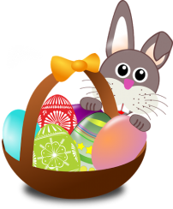
(sł. Urszula Piotrowska, muz. Magdalena Melnicka-Sypko)
Na Wielkanoc każdy zając maluje pisanki,
a po bazie biegnie razem z cukrowym barankiem.
Ref.: La, la, la, la, la, la, z cukrowym barankiem. /x2
Ma kurczątko ze święconką pleciony koszyczek,
a ja wszystkim moim bliskim wesołych świąt życzę!
Ref.: La, la, la, la, la, la, wesołych świąt życzę. /x2
- „Przed Wielkanocą” D. Niemiec - wysłuchanie i analiza treści wiersza. Wiersz ilustrujemy obrazkami.

Pomogę mamie upiec makowca i babkę.
Na babkę, wiem to na pewno, zawsze babcia ma chrapkę.
Ale najpierw trzeba święconkę przygotować.
Może tym razem czekoladowe jajka tam schować?
Babcia jak co roku tłumaczy: „Do koszyka pisanki wędrują,
zobaczysz, wnusiu, na śniadanie na pewno ci posmakują”.
Dziadek z tatą też dzielnie mamie pomagają,
od samego rana dom cały sprzątają.
Fajnie jest być razem, szykować wszystko na święta,
pomagać sobie, kochać bliskich, o wielkanocnych zwyczajach pamiętać.

- O jakich świętach była mowa w wierszu?
- Kto brał udział w przygotowaniach do świąt?
- Co takiego działo się podczas przygotowań do świąt?
- Jak myślisz, jak czuła się dziewczynka?
- Czy ty pomagasz swoim bliskim w przygotowaniach do świąt?
- W jaki sposób pomagacie?
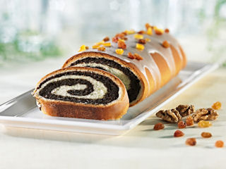
makowiec
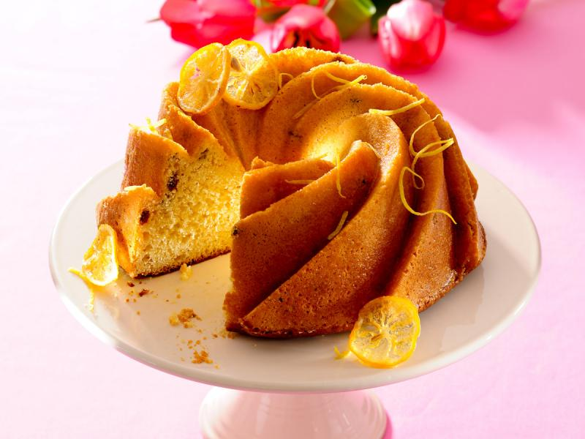
babka wielkanocna
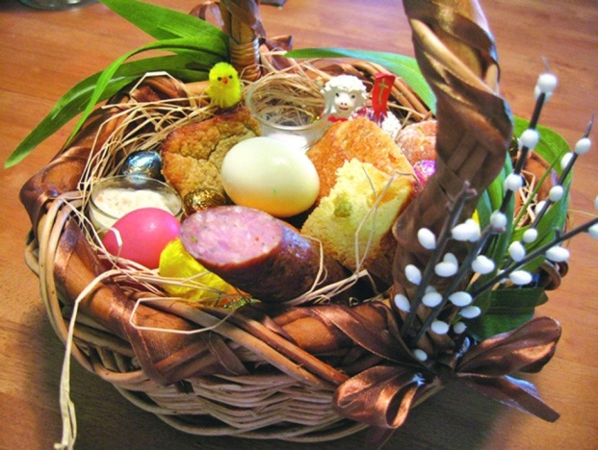
koszyczek wielkanocny

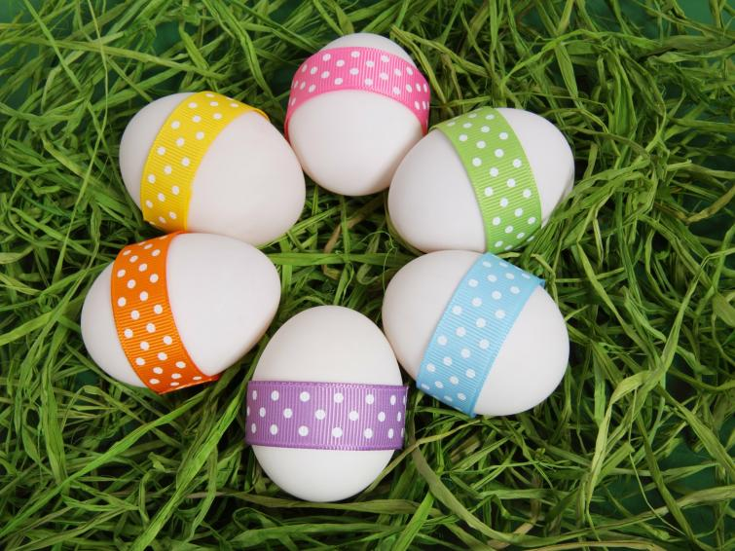
pisanki
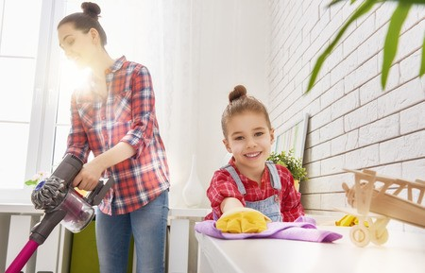
świąteczne porządki
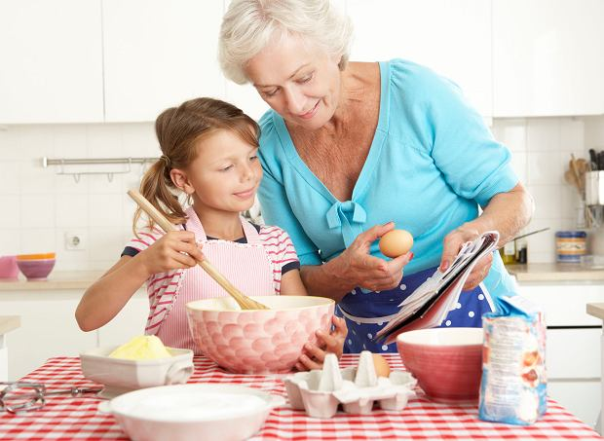

- Kura znosi jajko – zabawa z elementami liczenia. Rodzic rzuca kostką do gry, mówiąc „kura znosi jajka, ile ich zniosła?” Dzieci liczą oczka, odpowiadając pełnym zdaniem.

- Wielkanocne symbole - dzielenie słów: baranek, palma, pisanka na sylaby.
Globalne czytanie wyrazów.
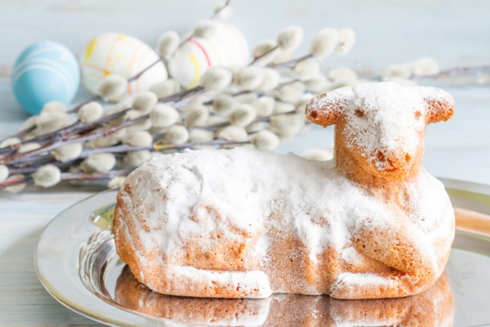
baranek
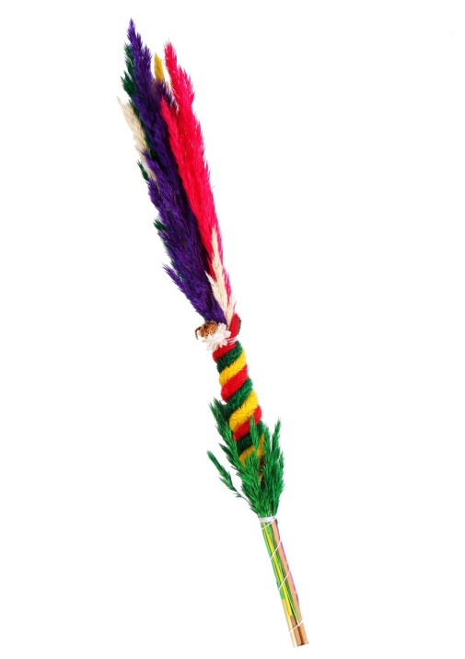
palma wielkanocna
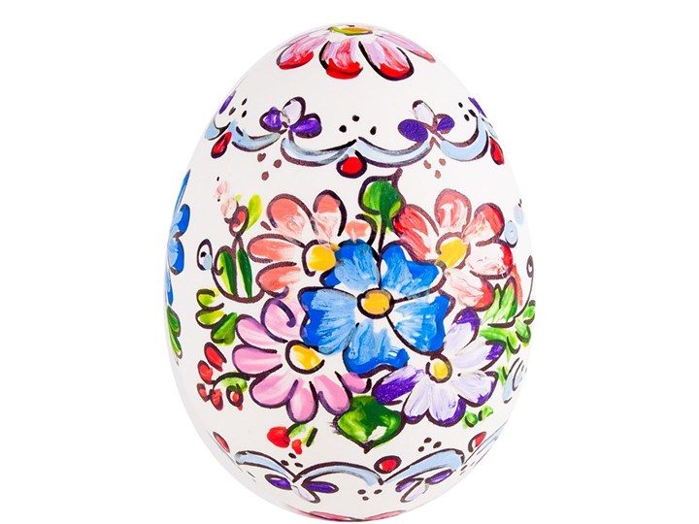

Pisanka

- Zajączki” – zabawa paluszkowa. Ilustrujemy rymowankę pokazując na palcach.
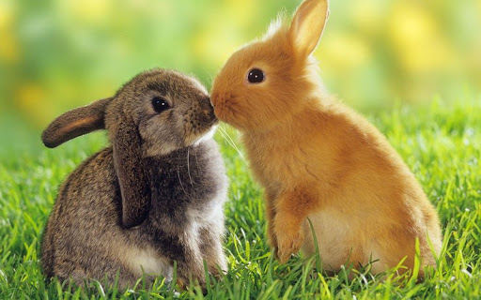
Pięć zajączków małych kica na polanie.
Gdy się jeden schowa, ile tu zostanie?
Pięć zajączków małych kica na polanie.
Gdy się dwa schowają. Ile tu zostanie?
Pięć zajączków małych kica na polanie.
Gdy się trzy schowają ile tu zostanie?
Pięć zajączków małych kica na polanie.
Gdy odejdą cztery, ile tu zostanie?
Pięć zajączków małych kica na polanie.
Kiedy pięć się schowa, ile tu zostanie?
Pięć zajączków małych już do mamy kica.
Kocha je ogromnie mama zajęczyca.

- W wielkanocnym koszyczku – ćwiczenia w budowaniu zdań. Rodzic układa obrazek koszyczka, z drugiej strony obrazki produktów wchodzących w skład święconki Dziecko na podstawie tego, co przedstawia obrazek, układa zdania.
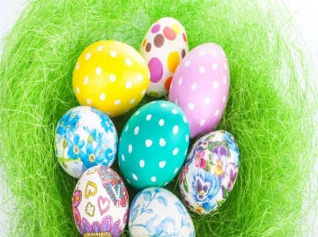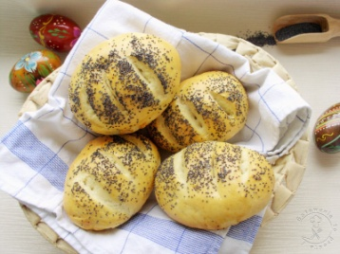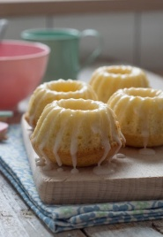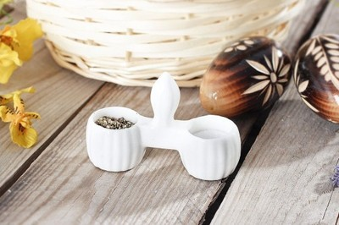
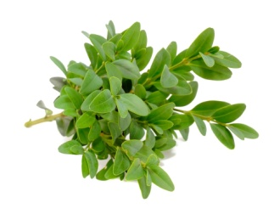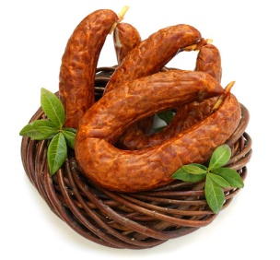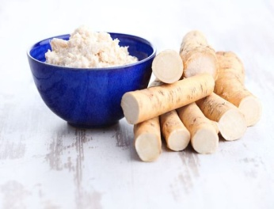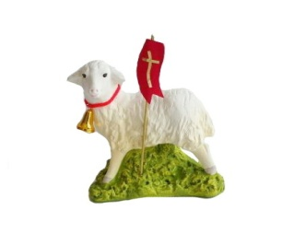

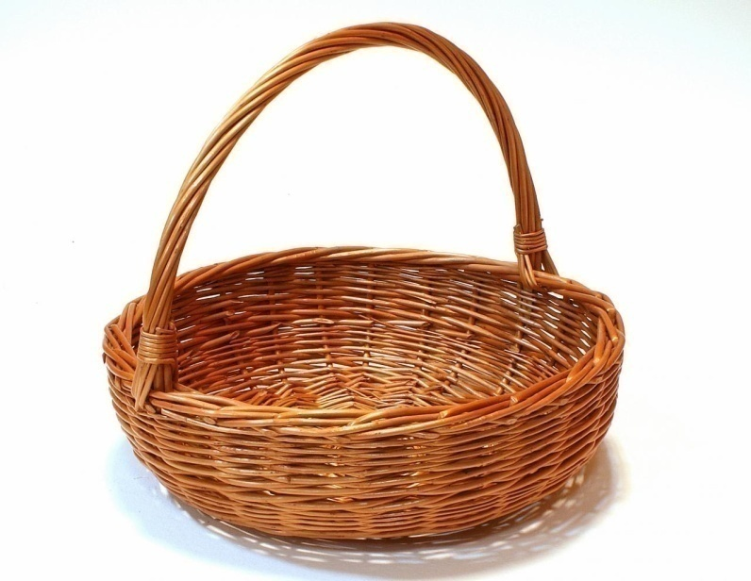

- Uszereguj pisanki od najmniejszej do największej.

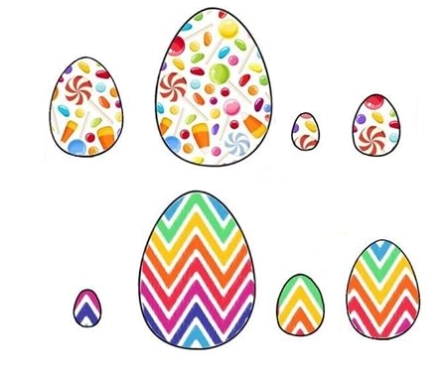
- O której pisance myślę… - rodzic opisuje słownie wybraną przez siebie pisankę, a dziecko próbuje odgadnąć.

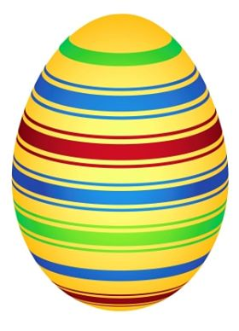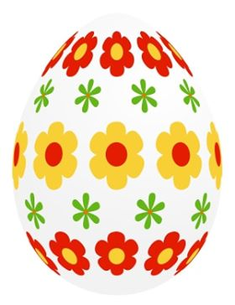
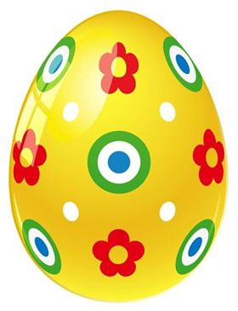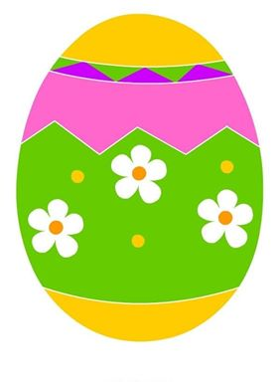

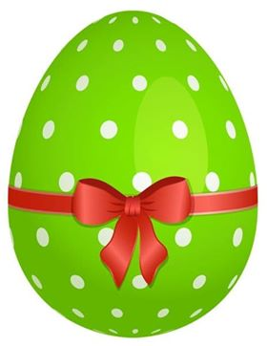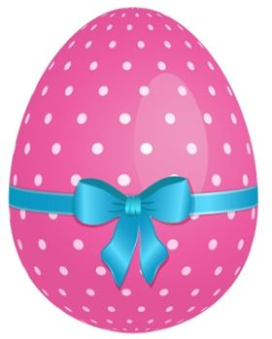

- Masażyk relaksacyjny - pisanka. Rodzic masuje dziecko
Stary niedźwiedź mocno śpi i o wiośnie śni:
Śniła mu się pisaneczka ta co cała jest w kropeczkach (uderzenia paluszkami- kropki)
Była też w paseczki (rysujemy paseczki)
I w wesołe krateczki (rysujemy krateczkę)
Ta w malutkie ślimaczki (rysujemy ślimaczki)
I żółciutkie kurczaczki (rysujemy kurczaczki- kółko, kółko, nóżki, dzióbek)
Cii... wiosna, wiosna ach to ty! (całymi dłońmi)

- Propozycja pracy plastycznej - wyklejanka, wydzieranka, kolorowanka

(dowolna technika plastyczna).
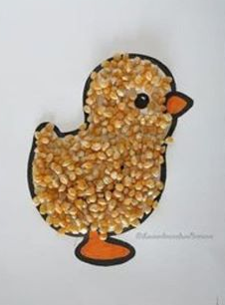
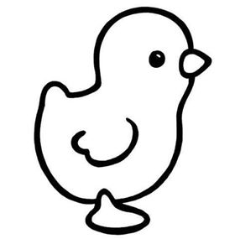

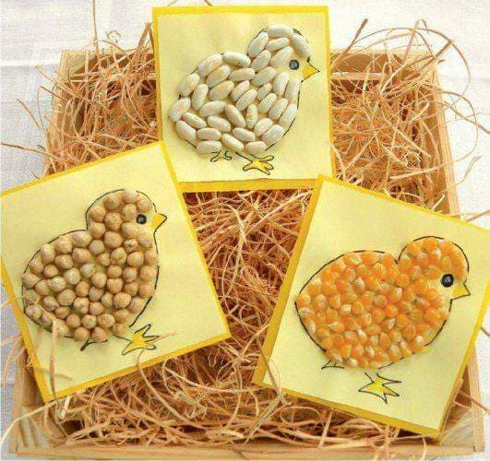
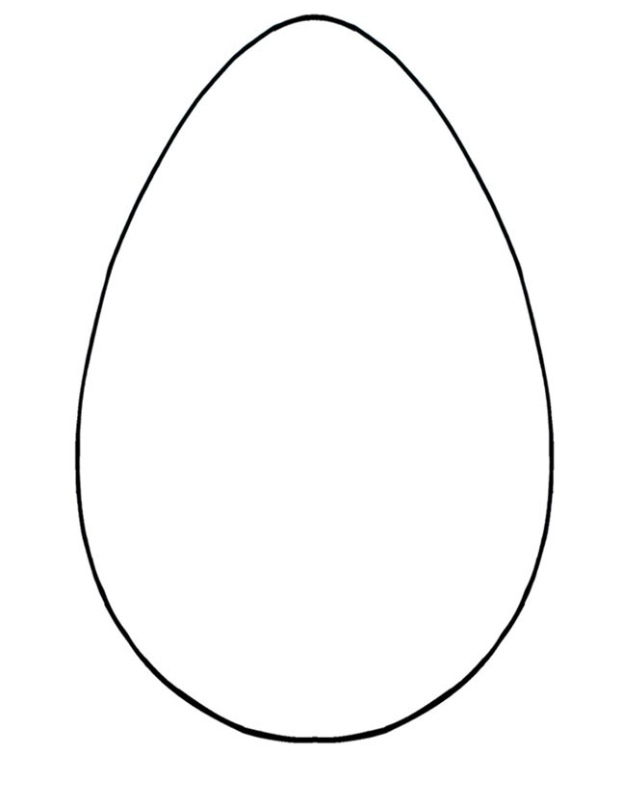
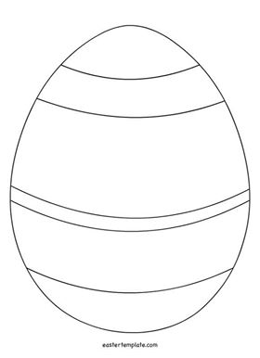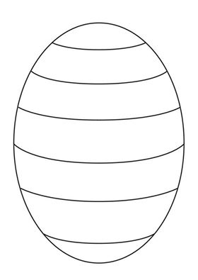

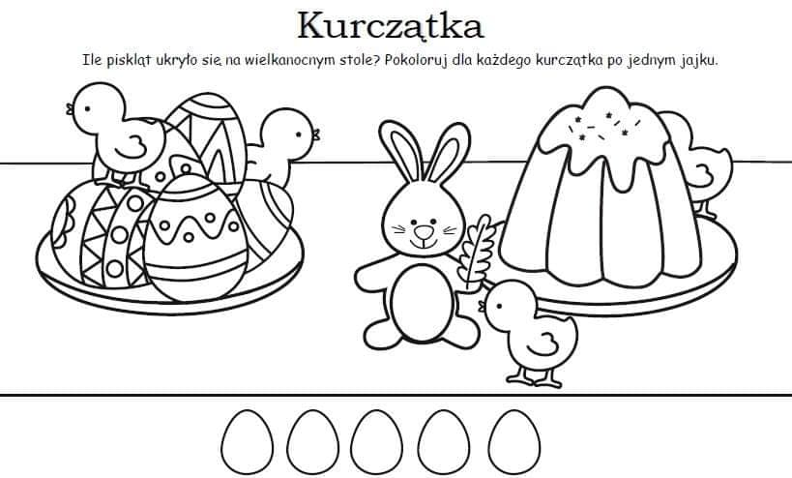

07.04.2020 r.

Część II

Temat: Wielkanocne tradycje.

- „Zajączki” – zabawa ruchowa skoczna. Rodzic rozkłada na dywanie sylwety pisanek, między którymi dziecko ma się poruszać podczas muzyki. Gdy muzyka milknie dziecko staje przed wybraną pisanką i obunóż przeskakuje przez nią.

- Wyklejanki plasteliną.
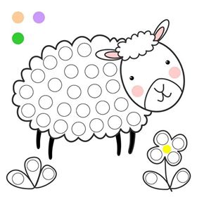
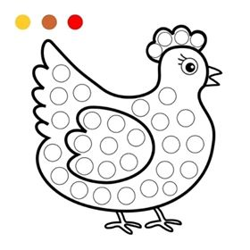
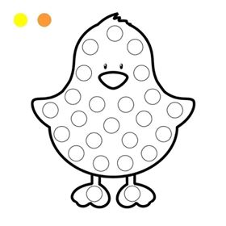
- Ćwiczenie grafomotoryczne.
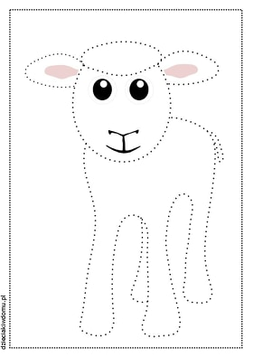

Połącz takie same obrazki.

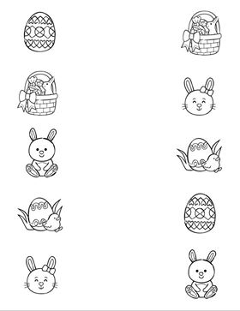

Dopasuj pisanki w pary.

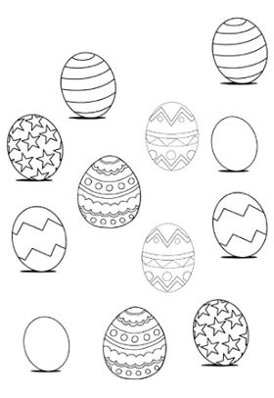
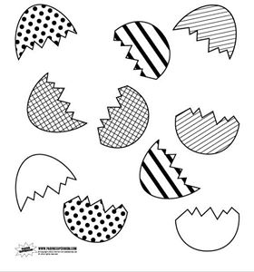
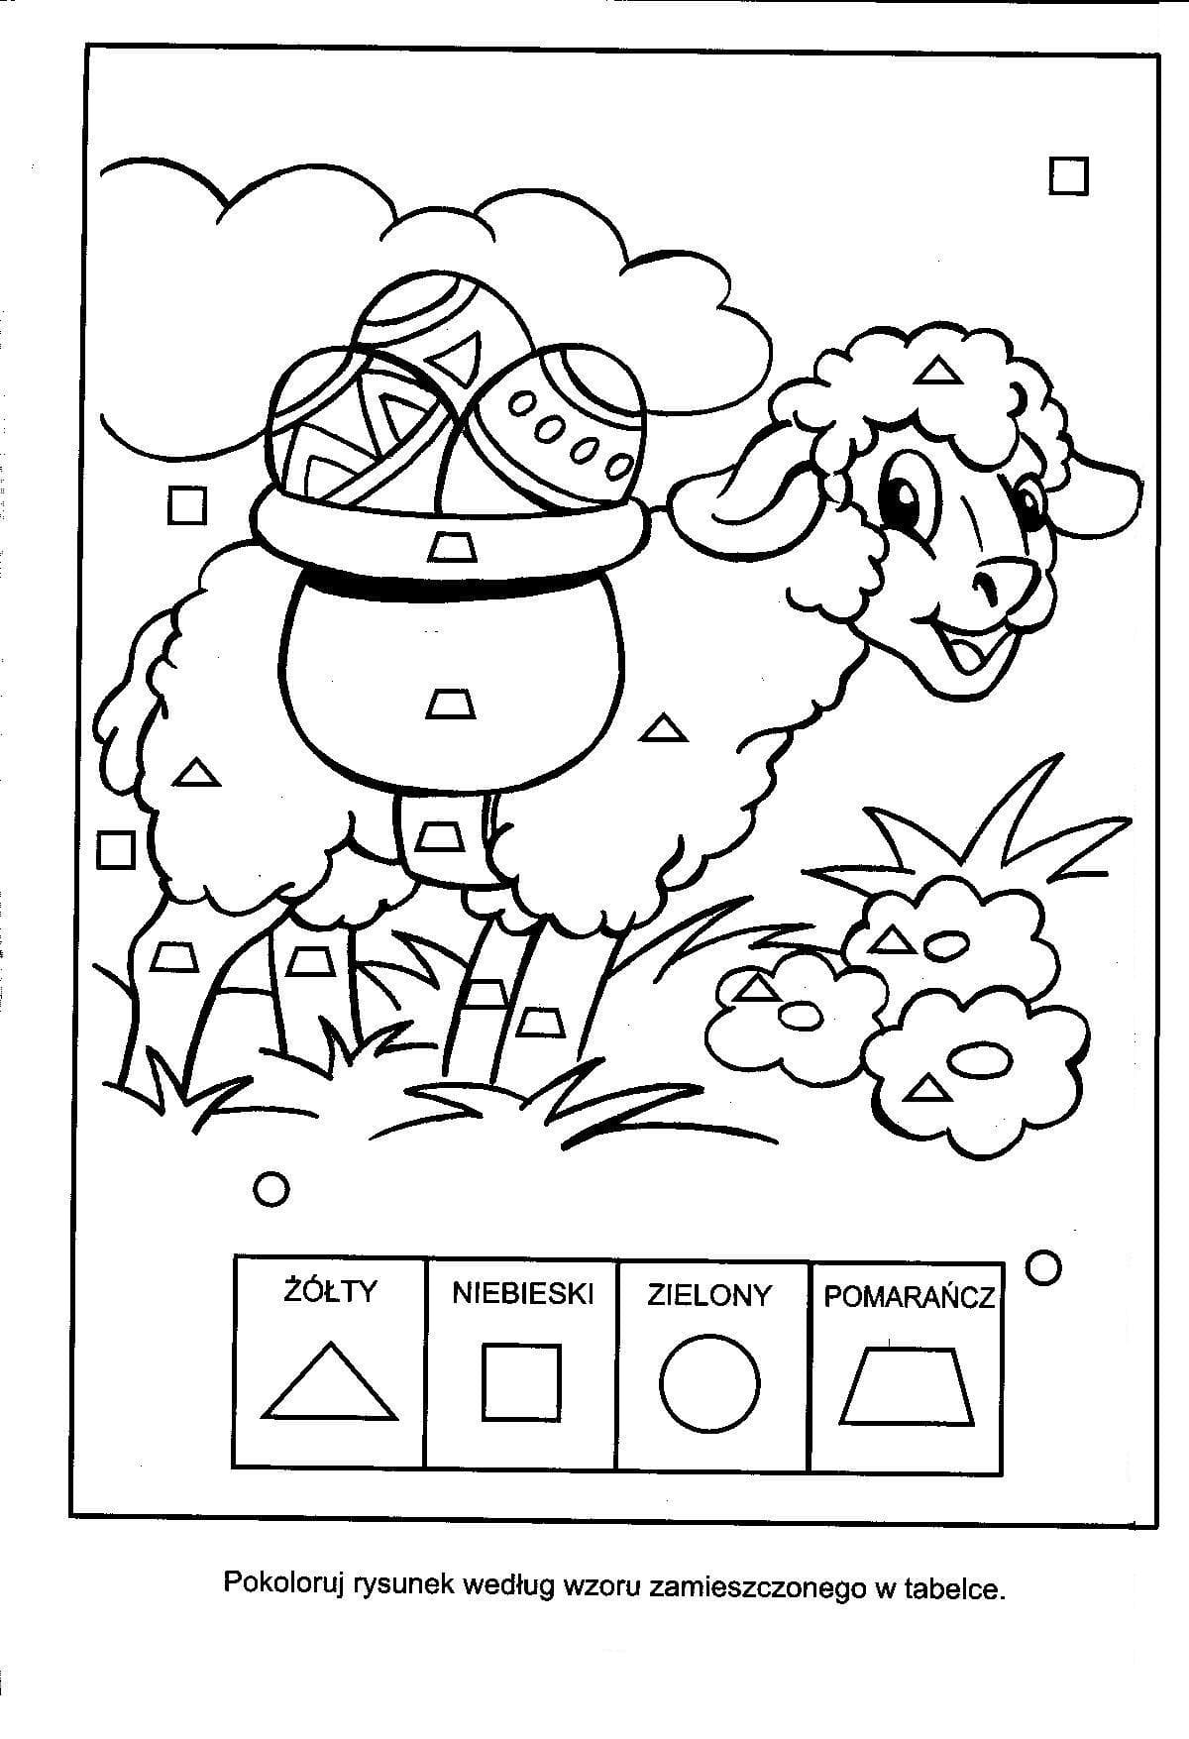

Znajdź różnice

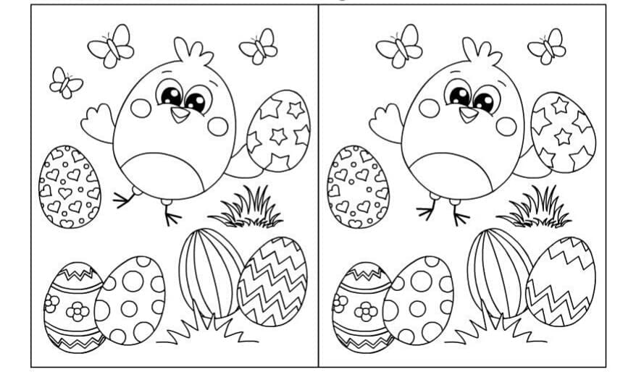

- „Kolorowe zajączki” – zabawa ruchowa.
Przygotowujemy karty (do pobrania https://drive.google.com/file/d/0B1vPG2uXBGClTHBUSURmakpfRGs/view) i za pomocą taśmy mocujemy je do podłogi. Ustawiamy je w dowolnej kolejności. Wypowiadamy głośno nazwy kolorów i prosimy, żeby dziecko na nie skoczyło.

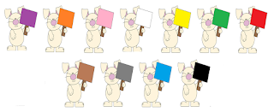

- „Szukanie jajek” – zadaniem rodzica na zasadzie zabawy w ciepło – zimno jest naprowadzenie dziecka do miejsc, w których wcześniej zostały ukryte czekoladowe jajeczka.
- Opowiadanie pt. „Historia żółtego kurczątka”.
Na wiejskim podwórku, w przytulnym kurniku, mieszkało sobie śliczne kurczątko ze swoją mamą - kurką i tatą - kogutem. Mama kura uczyła je dreptać po podwórku i wygrzebywać pazurkami z ziemi pyszne ziarenka i robaczki. Tata kogut pokazywał, jak trzeba wskakiwać na płot i piać donośnie - kukuryku. Rodzice bardzo kochali swoje maleństwo.
Któregoś dnia, a było to wczesną wiosną, kurczątko spostrzegło, ze rodzice nie mają już dla niego tyle czasu.
- Pii, pii... pobaw się ze mną, mamo - prosiło.
- Ko, ko, ko - gdakała kura, nie mam dzisiaj czasu, muszę znieść dużo jajek, ko, ko, ko Wielkanoc już blisko! Pobaw się samo moje Maleństwo.
I kura poszła znosić jajka.
Kurczątko pobiegło do taty koguta.
- Pi, pi... Nudzi mi się...Pobaw się ze mną tatusiu!
- Kukuryku! Nie mam dziś czasu, muszę obudzić gospodynie i ogłosić całemu światu, że Wielkanoc już blisko. Pobaw się samo Maleństwo i kogut wskoczył na płot wołając donośnie - kukuryku!
Obrażone kurczątko poszło w świat. Na łące spotkało baranka.
- Bee, bee dokąd idziesz Maleństwo? Takie małe kurczątka nie powinny oddalać się same od domu, bee...
- Pi, pi... Przez tę Wielkanoc nikt nie ma dla mnie czasu. Komu w ogóle potrzebne są te Święta?
- Jak to, bee... Nie wiesz? No to posłuchaj:
Święta potrzebne są kwiatom, żeby mogły kolorami przystroić świat.
Święta potrzebne są mamusiom, żeby mogły upiec pyszne wielkanocne ciasta baby i mazurki.
Święta potrzebne są tatusiom, żeby mogli zaczarować jajka w kolorowe pisanki.
Święta potrzebne są też dzieciom, żeby mogły znaleźć prezenty od wielkanocnego zajączka i oblewać się wodą w Lany Poniedziałek.
- Aha! Pi, pi teraz już rozumiem, muszę szybko przeprosić rodziców, że byłem niegrzeczny, a potem pobiegnę sprawdzić, czy wszystko już gotowe do Wielkanocy, pi, pi. Do widzenia baranku!

Kto był głównym bohaterem opowiadania?
Gdzie mieszkało kurczątko i z kim?
Dlaczego rodzice nie mieli czasu dla kurczątka?
Co zrobiło kurczątko? Kogo spotkało?

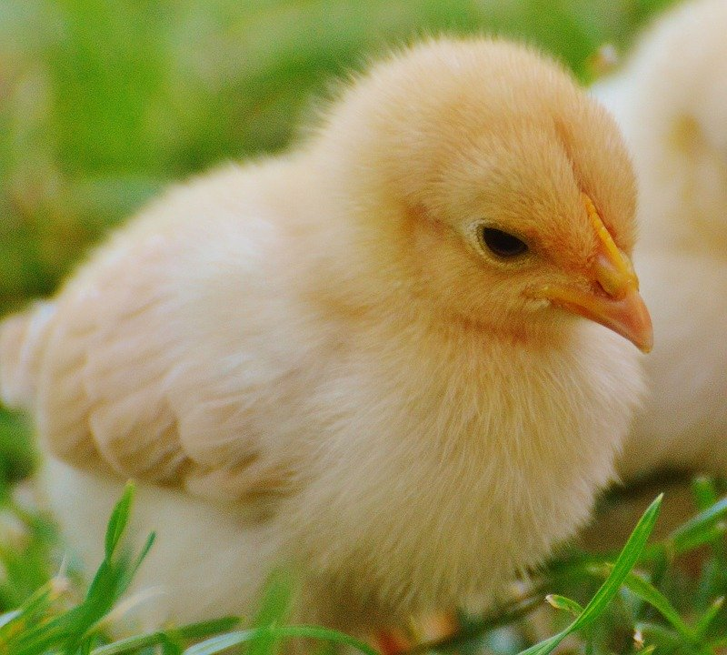

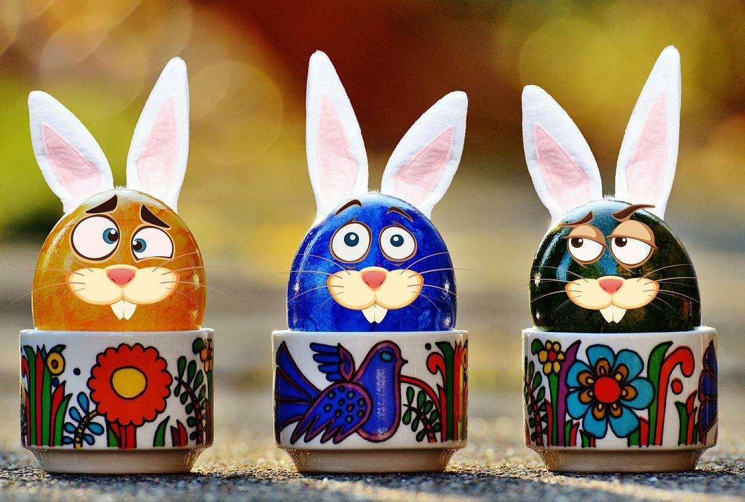
09.04.2020 r.
Część I
Temat: Pisanki, kraszanki, malowane jaja.

- Posłuchajcie wspólnie piosenek o tematyce wielkanocnej.

„Wełniany baranek”

https://www.youtube.com/watch?v=6xpm8tTKdCQ

„Na Wielkanoc”
https://www.youtube.com/watch?v=Fv4_DcxT3XQ
„Pisanki, pisanki”
https://www.youtube.com/watch?v=TlU_AXkbBtA
„Znaki Wielkanocy”
https://www.youtube.com/watch?v=OCmZrAz3t-U
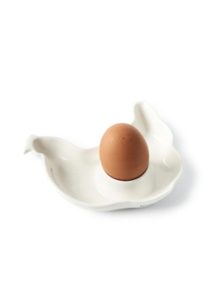
- Wprowadzenie do tematu zajęć zagadką słowną.

Ma skorupkę tak jak orzech,
ale bardzo, bardzo cienką
Na śniadanie zjeść je możesz,
raz na twardo, raz na miękko… (jajko)
- „Wyścig jaj” – dziecko otrzymuje na drewnianej łyżce czekoladowe/plastikowe jajko, albo małą piłeczkę. Zadaniem dziecka jest przeniesienie jaja po wyznaczonej drodze do celu.

- „Co jest w jajku?” – zabawa dydaktyczna połączona z eksperymentem. Rodzic stawia talerzyki oraz kładzie cztery jajka. Omawia wygląd zewnętrzny jajka: jaki ma kolor, kształt, fakturę, zapoznaje z określeniem skorupka i mówi, do czego służy, czy jest twarda czy miękka. Rodzic rozbija surowe jajko i pokazuje dzieciom, jak wygląda w środku. Oddziela białko od żółtka i umieszcza je na talerzykach. Wyjaśnia, jaką pełnią funkcję w jajku. Wspólnie z dzieckiem określa konsystencję i kolor. Zapoznaje dziecko z określeniem białko i żółtko. Dzieci próbują odpowiedzieć na pytanie: czy białko i żółtko można ze sobą zmieszać. Następnie białko i żółtko są mieszane. Dziecko wyciąga wnioski. Swobodnie odpowiada na pytania: skąd się biorą jajka?, w jakiej postaci możemy je spożywać?

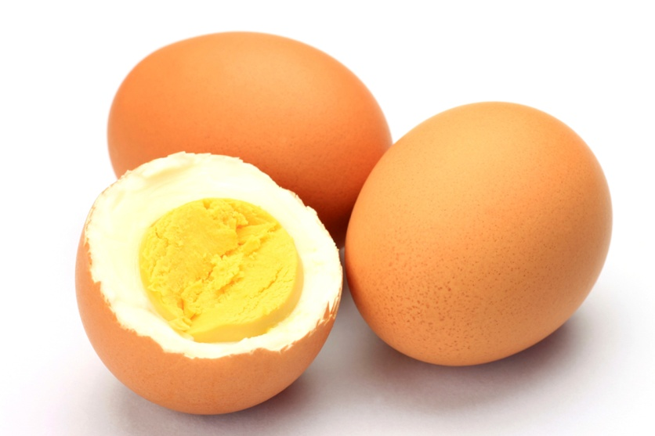

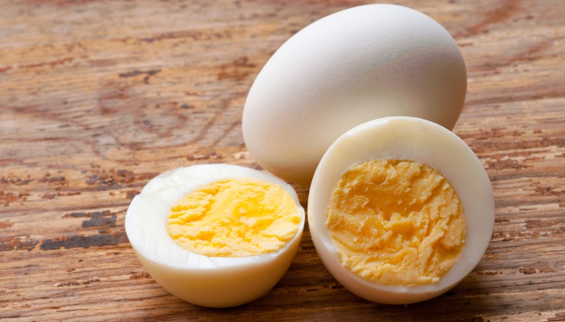

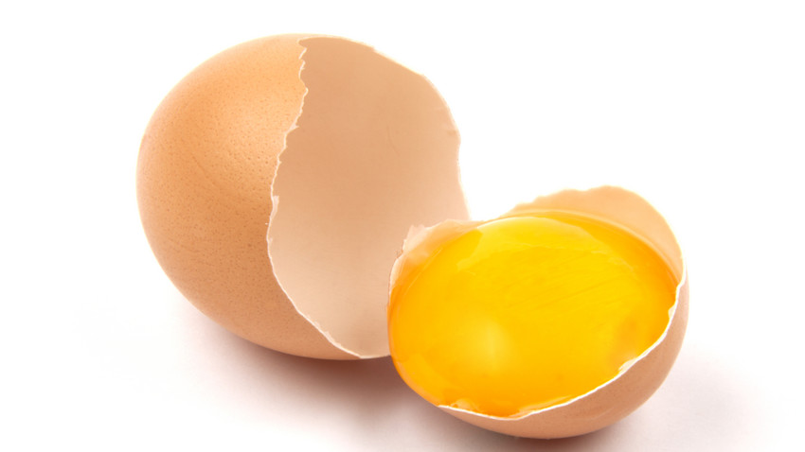

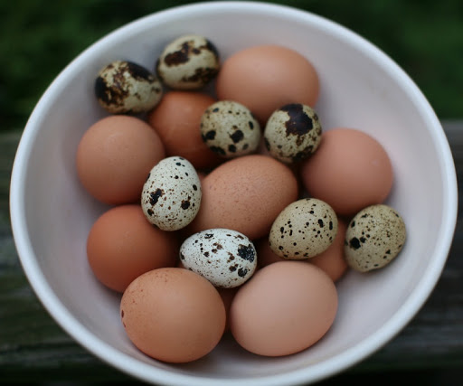

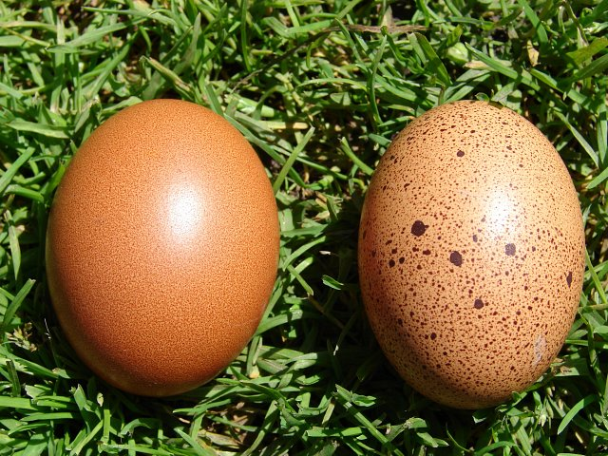
- Rozmowa z dziećmi na temat zdobienia jajek dawniej i dziś. Jak to się robi w waszych domach? Rozmowa z dziećmi o tradycyjnych sposobach barwienia jaj – cebula, wydrapywanie wzorów, malowanie gorącym woskiem, barwniki do jaj.
Oglądanie kraszanek oraz pisanek na obrazkach. Wyjaśnienie pojęć kraszanki, pisanki.

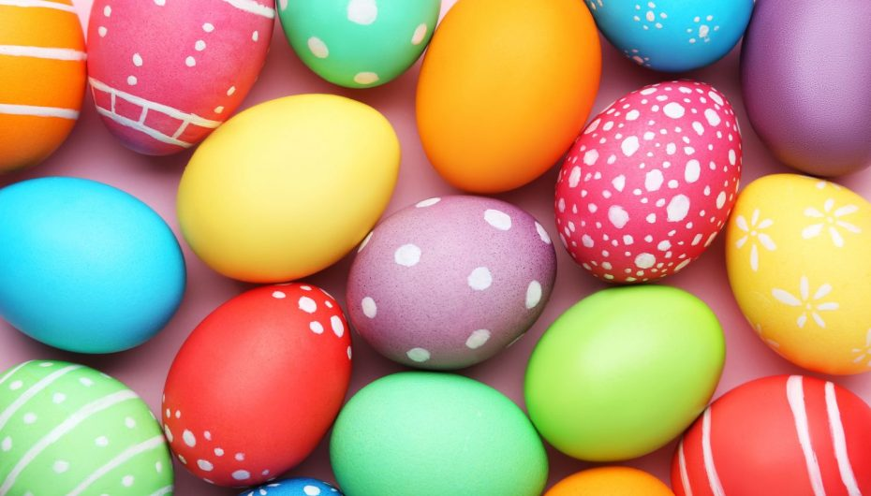

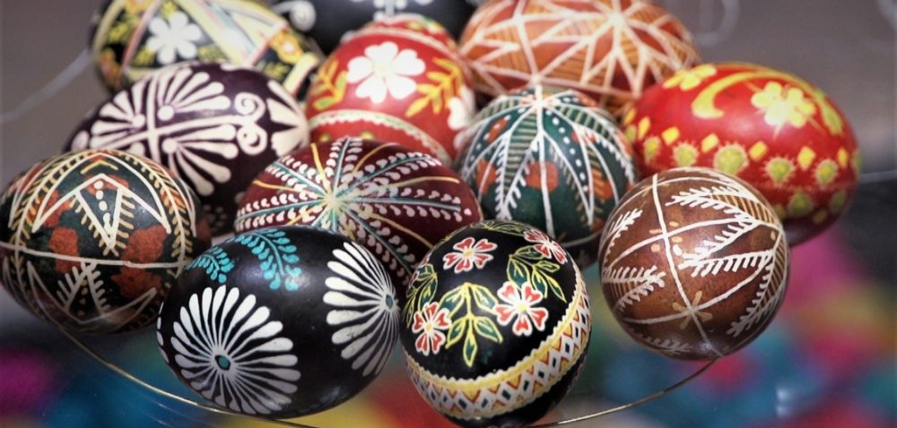

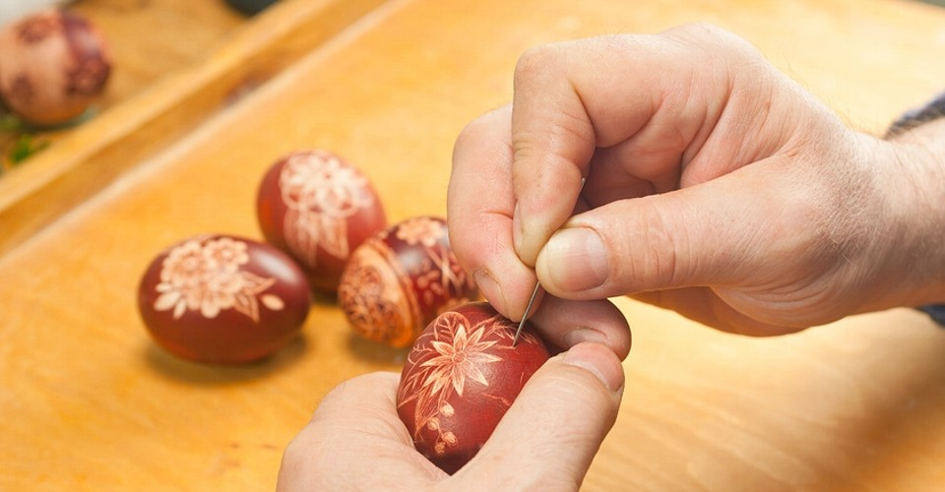

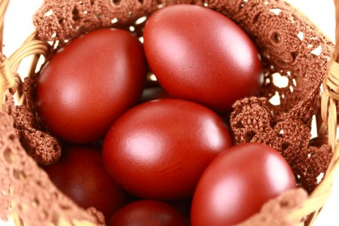

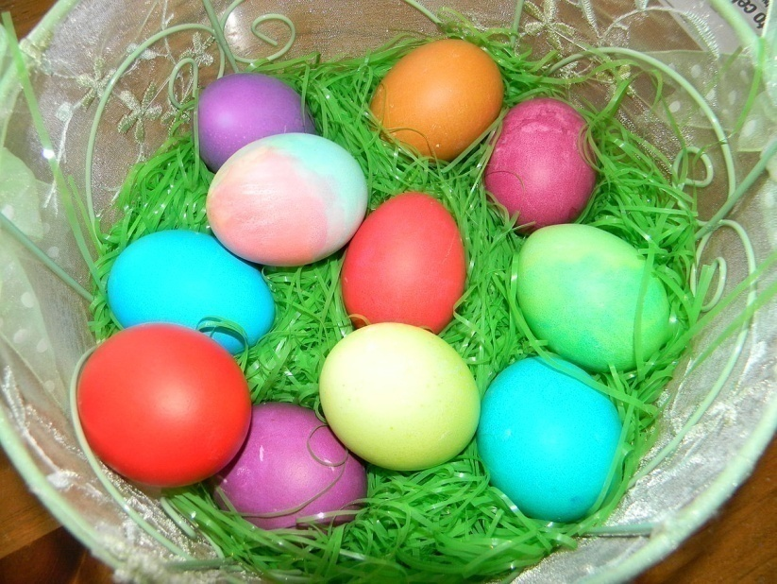

Kraszanki
Nazwa kraszanek wzięła się od metody barwienia jaj tzw. kraszenia, które polegało na farbowaniu na jednokolorowo bez wzoru. Jaja barwiono w naturalnych barwnikach roślinnych, łupiny z cebuli dawały odcienie żółci, brązu i czerwieni, sok z buraków kolor różowy, płatki nagietka kolor niebieski, natomiast wywar z kory dębowej kolor czarny. Tak zabarwione jaja zdobi się także wzorami, które są wyskrobywane ostrym narzędziem na skorupce.

Pisanki
Jajka pokryte wzorem wykonanym woskiem noszą nazwę pisanek. Wzór nanoszony jest na skorupkę gorącym, roztopionym woskiem, następnie jajko gotuje się w wywarze z naturalnych barwników. Podczas gotowania wosk się wytapia, ale miejsca nim pokryte nie barwią się. Do pisania (nanoszenia wzorów) używano szpilek, słomek i drewienek. Współcześnie tą nazwą określamy wszystkie jajka wielkanocne barwione i dekorowane.
- Karta pracy KP2.18 – dzieci łączą skorupki pisanek w pary. Puste jajko ozdabiają według własnych pomysłów.
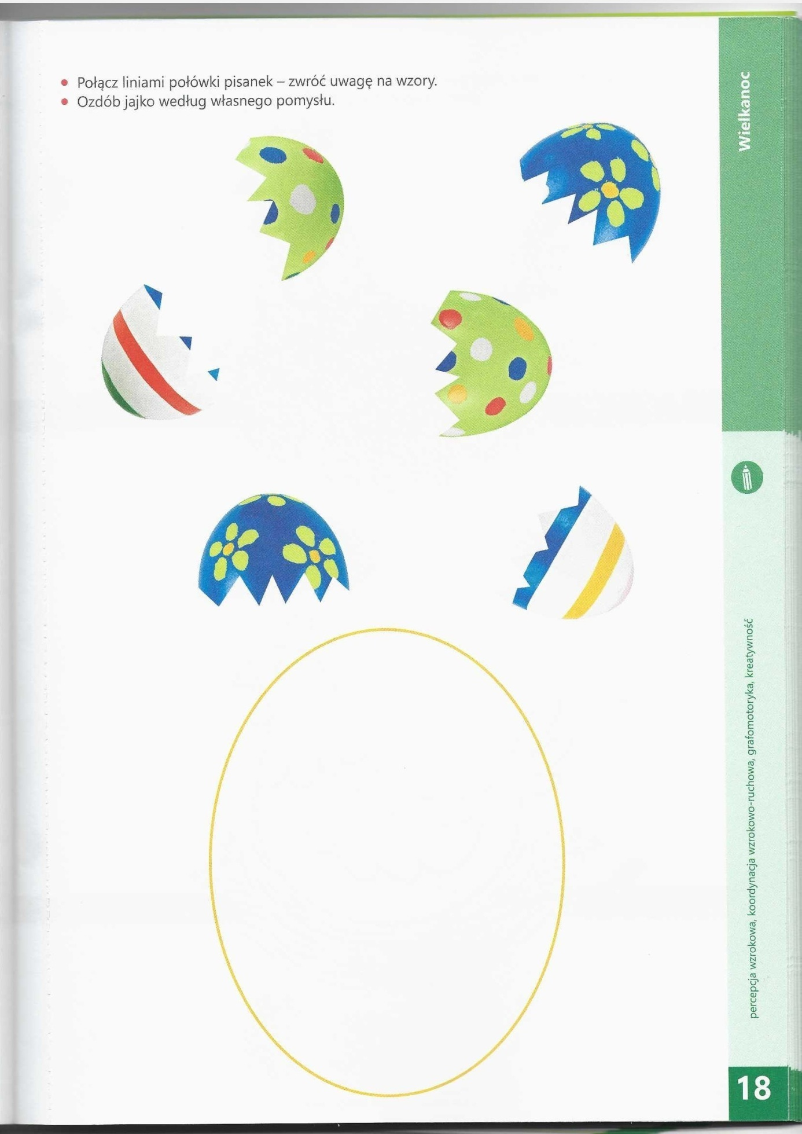Propozycje kart pracy.
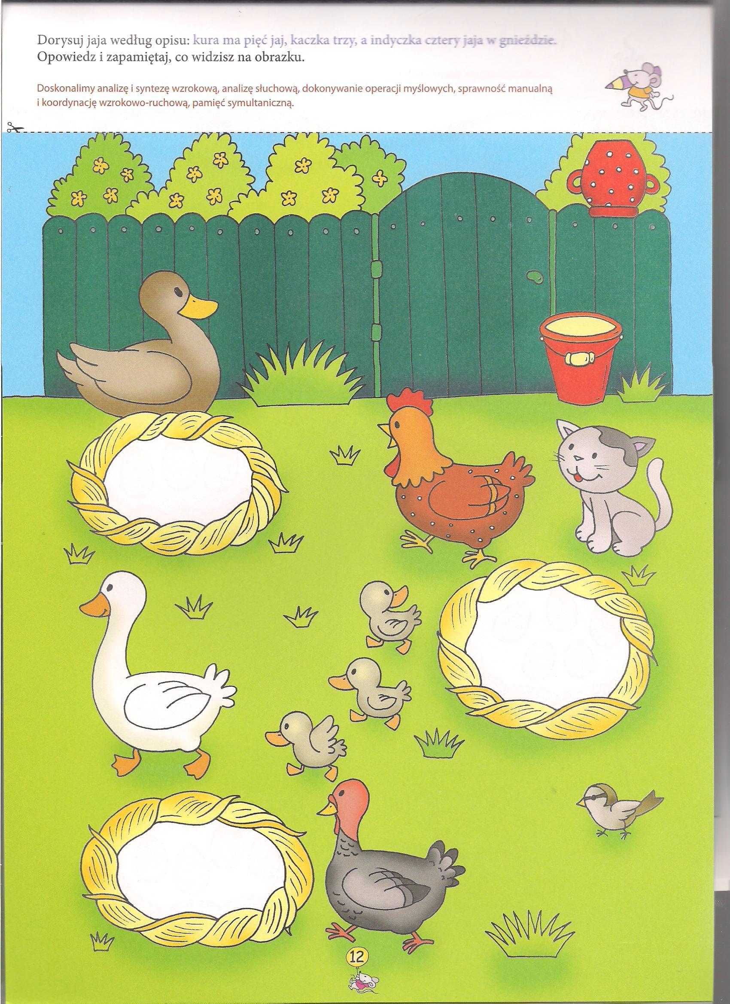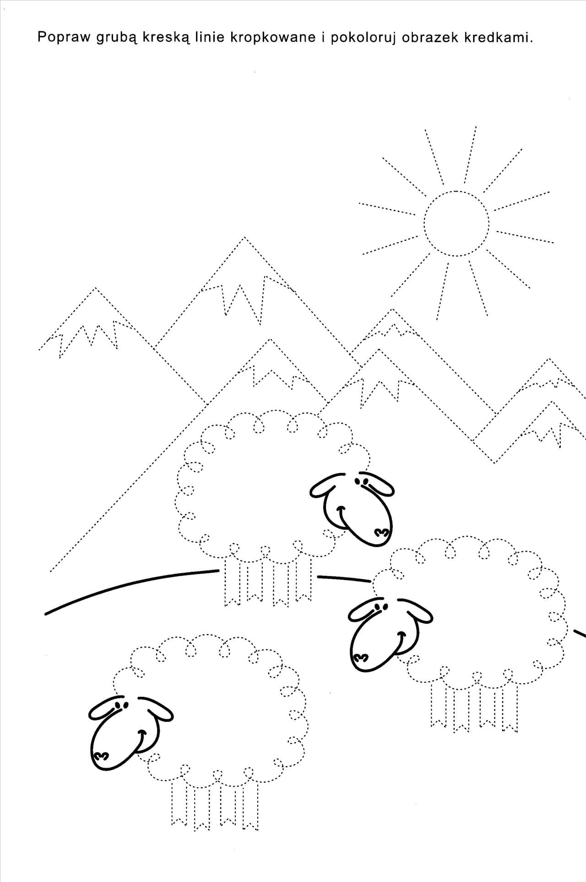
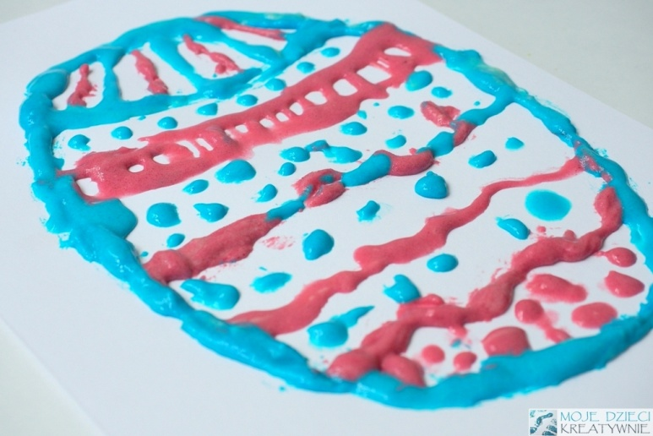
Propozycja pracy plastycznej.

Przepis na „puchnące farby” I

- 1 łyżka mąki
- 1 łyżeczka proszku do pieczenia
- 0,5 łyżeczki soli
- barwniki spożywcze lub zwykłe farby
- 3 łyżki wody (tak by powstała gęsta konsystencja)
Wszystkie składniki łączymy. Powinny pojawić się bąbelki, jeśli ich nie zobaczysz, dodaj jeszcze proszku do pieczenia i soli.
Następnie masę wlewamy do kilku miseczek i dodajemy różne kolory farb bądź barwników. Dzieci mogą malować patyczkiem, pędzlem, palcem.
Gdy obraz będzie gotowy najlepiej wypiec go w kuchence mikrofalowej przez 30 sekund albo w piekarniku 180 stopni / 1-2 minut.

Przepis na „puchnące farby” II

- pianka do golenia
- biały wyciskany klej szkolny
- barwnik spożywczy
Mieszamy w proporcji 1:1 piankę do golenia i klej. Dodajemy kilka kropel barwnika (farba po wyschnięciu będzie miała intensywniejszy kolor, warto wziąć to pod uwagę w trakcie przygotowań). Dokładnie mieszamy.

Propozycja zabawy w domu Układamy na podłodze barwną pisankę z wykorzystaniem różnych elementów.
